Prénom : ….......................... Date : ..............................................................................

Demain je serai africain (pages 70 à 73)

1/ A quel moment de l'histoire se trouvent ces illustrations ?
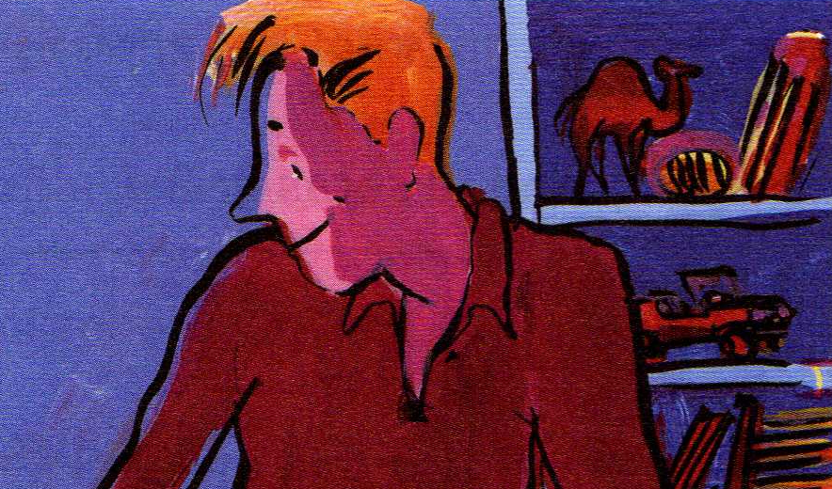
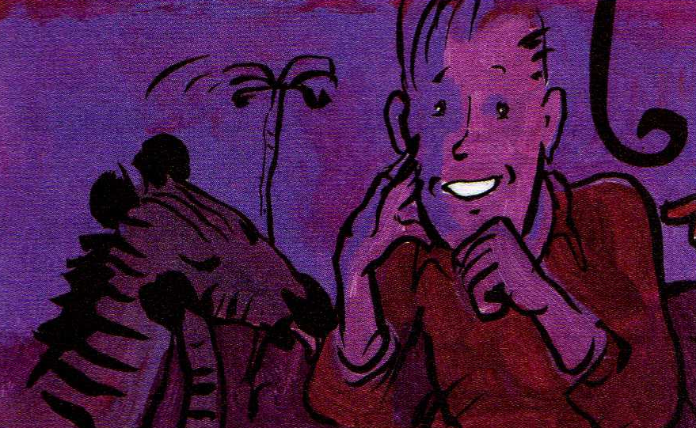

illustration 1 illustration 2

L'illustration … se trouve au début de l'histoire.

L'illustration … se trouve à la fin de l'histoire.

2/ Que s'est-il passé entre ces deux illustrations ?

- Le grand-père de Fofana est venu voir Simon.
- Simon et Fofana sont allés en Afrique.
- Simon a raconté à son père ce qu'il ferait quand il ira en Afrique.

3/ Qu'est-ce qui a changé chez le papa de Simon ?

- Le papa de Simon est devenu africain.
- Le papa de Simon ressemble un peu au papa de Fofana.

4/ Colle dans l'ordre les étiquettes pour raconter une journée de Simon avec Fofana, quand il sera africain.

Après ils joueront avec les zèbres et les lions.

Le matin, pour se réveiller, ils se baigneront avec les hippopotames.

Au petit déjeuner, ils mangeront des galettes de mil avec du lait de coco
au cacao.

L'après-midi, ils feront des concours de grimaces avec les gorilles.

La nuit, ils s'endormiront dans un grand baobab.

Quand le soleil sera haut, ils s'abriteront à l'ombre des arbres de la forêt.

Au goûter, ils mangeront des mangues et des bananes.

Le soir, les cousins de Fofana sortiront leur tam-tam.

Après ils joueront avec les zèbres et les lions.

Le matin, pour se réveiller, ils se baigneront avec les hippopotames.

Au petit déjeuner, ils mangeront des galettes de mil avec du lait de coco
au cacao.

L'après-midi, ils feront des concours de grimaces avec les gorilles.

La nuit, ils s'endormiront dans un grand baobab.

Quand le soleil sera haut, ils s'abriteront à l'ombre des arbres de la forêt.

Au goûter, ils mangeront des mangues et des bananes.

Le soir, les cousins de Fofana sortiront leur tam-tam.

